
UNIVERSIDAD DEL VALLE
FACULTAD DE INFORMÁTICA Y ELECTRÓNICA
CARRERA DE INGENIERÍA DE SISTEMAS INFORMÁTICOS

Diseño e implementación de un Data Warehouse para el Análisis de Comercio Electrónico en Brasil

ESTUDIANTES: | Edson Marcelo Cayo Ali  Joel Julio Salazar Ferrufino
MATERIA: | Data Warehousing
GRUPO: | B
DOCENTE: | Ing. Fernando Zeballos Orellana

Cochabamba - Bolivia
Gestión 1 – 2026
Índice
Contenido
1. Introducción 1
2. Objetivos 1
3. Definición de requisitos del negocio 2
4. Selecciona de herramientas y productos 2
5. Modelo dimensional 4
5.1 Matriz bus general 4
5.2 Matriz bus general para cada hecho 4
5.3 Atributos y granularidad de las dimensiones 5
5.4 Atributos de los hechos 6
5.5 Modelo estrella 6
5.6 Modelo copo de nieve 7
6. Diseño físico 8
7. Diseño de procesos ETL 9
7.1 Metadatos creados 9
7.2 Carga de dimensiones 9
7.3 Carga de tablas de hecho 12
8. Desarrollo de herramienta de exploración 15
8.1 Dashboard general 16
8.2 Dashboard de ventas 16
8.3 Dashboard de pagos 17
8.4 Dashboard de reseñas 18
8.5 Medidas e interactividad 19
8.6 Resultado de la herramienta 19
9. Conclusiones y recomendaciones 19

1. Introducción
El presente proyecto consiste en el diseño y construcción de un Data Warehouse basado en un conjunto de datos de comercio electrónico de Brasil. Este dataset contiene información histórica relacionada con clientes, productos, vendedores, pedidos, pagos, reseñas y ubicaciones geográficas.
El objetivo principal del proyecto es transformar los datos originales, almacenados en archivos CSV, en un modelo dimensional que permita realizar análisis de ventas, pagos y reseñas. Para ello se aplicó la metodología Kimball, la cual se enfoca en la construcción de modelos dimensionales orientados al análisis del negocio.
El Data Warehouse desarrollado permite responder preguntas relacionadas con el comportamiento de compra de los clientes, el desempeño de productos y vendedores, los métodos de pago utilizados, los tiempos de entrega y la satisfacción de los clientes mediante reseñas.
El proceso del proyecto incluyo la selección del dataset, el diseño del modelo dimensional, la creación del modelo físico en Oracle, el desarrollo de procesos ETL en Talend y la preparación de una herramienta de exploración para visualizar los resultados.

2. Objetivos
Objetivo general
Diseñar e implementar un Data Warehouse para analizar información histórica de ventas, pagos y reseñas de una plataforma de comercio electrónico de Brasil, utilizando un modelo dimensional basado en la metodología Kimball.
Objetivos específicos
- Analizar el dataset seleccionado e identificar los procesos principales del negocio.
- Definir las tablas de hecho y dimensiones necesarias para el modelo dimensional.
- Diseñar el modelo estrella del Data Warehouse.
- Crear el modelo físico en Oracle Database.
- Desarrollar procesos ETL para extraer, transformar y cargar los datos desde archivos CSV hacia el Data Warehouse.
- Validar la carga de datos mediante conteo de registros y revisión de claves.
- Preparar la base de datos para la construcción de dashboards o reportes analíticos.

3. Definición de requisitos del negocio
El negocio analizado corresponde a una plataforma de comercio electrónico. La información disponible permite estudiar las operaciones realizadas con clientes, vendedores, productos, pagos y reseñas.
El Data Warehouse debe permitir analizar los siguientes aspectos principales.
Requisito del negocio | Descripción
Analizar ventas | Conocer el total vendido, productos vendidos, flete, retrasos y tiempo de entrega.
Analizar pagos | Identificar los métodos de pagos mas utilizados, valores pagados y cantidad de cuotas.
Analizar reseñas | Evaluar la satisfacción de los clientes mediante puntajes de reseña y días de respuesta.
Analizar por tiempo | Consultar la información por fecha, día, mes, trimestre y año.
Analizar por ubicación | Estudiar ventas, pagos y reseñas por ciudad o estado.
Analizar productos | Identificar productos y categorías con mayor participación en ventas.
Analizar clientes y vendedores | Relacionar las operaciones con clientes y vendedores específicos.

A partir de estos requisitos se identificaron tres procesos principales del negocio.
Proceso | Tabla de hecho
Ventas | FACT_VENTAS
Pagos | FACT_PAGOS
Reseñas | FACT_RESENAS

4. Selección de herramientas y productos
Para el desarrollo del proyecto se utilizaron las siguientes herramientas:
Herramienta | Uso dentro del proyecto
Dataset Brazil E-commerce | Fuente principal de datos en formato CSV.
Oracle Database 18c | Motor de base de datos utilizado para almacenar el Data Warehouse.
SQL Plus | Ejecución de scripts SQL para creación del usuario, tablas, claves y restricciones.
Oracle SQL Developer | Revisión de tablas, consultas y validación de datos.
Talend Open Studio | Desarrollo de procesos ETL para cargar dimensiones y hechos.
dbdiagram.io | Diseño del modelo dimensional estrella y copo de nieve.
Power BI | Herramienta propuesta para la visualización y exploración del Data Warehouse.

El dataset seleccionado contiene archivos CSV relacionados con clientes, productos, vendedores, pedidos, pagos, reseñas, geolocalización y categorías. Estos archivos permiten construir un Data Warehouse con mas de dos tablas de hecho y mas de cinco dimensiones, cumpliendo los requisitos del proyecto.
Los archivos utilizados fueron:
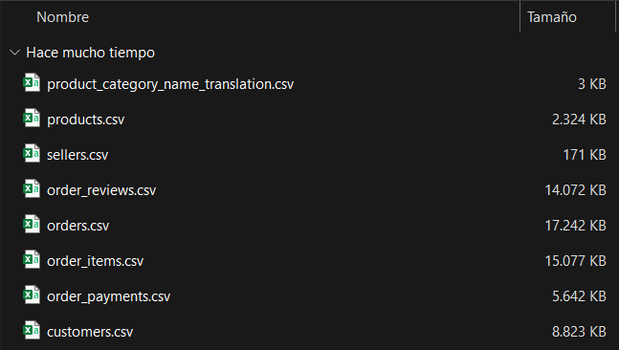
Archivo CSV | Descripción
customers.csv | Información de clientes y su ubicación.
products.csv | Información de productos, categoría y peso.
sellers.csv | Información de vendedores y su ubicación.
orders.csv | Información de pedidos, clientes y fechas.
order_items.csv | Detalle de productos vendidos por orden.
order_payments.csv | Información de pagos realizados por orden.
order_reviews.csv | Reseñas y calificaciones de clientes.
product_category_name_translation.csv | Traducción de categorías de productos.

5. Modelo dimensional
El modelo dimensional fue diseñado aplicando la metodología Kimball. Primero se identificaron los procesos de negocio, luego se definió la granularidad de cada hecho, posteriormente las dimensiones y finalmente las medidas.

5.1 Matriz bus general
Hecho | Tiempo | Cliente | Producto | Vendedor | Método pago | Ubicación
Ventas | X | X | X | X |  | X
Pagos | X | X |  |  | X | X
Reseñas | X | X |  |  |  | X

5.2 Matriz bus general para cada hecho
Ventas | Tiempo | Cliente | Producto | Vendedor | Ubicación cliente
Cantidad vendida | X | X | X | X | X
Precio unitario | X | X | X | X | X
Valor del flete | X | X | X | X | X
Importe total | X | X | X | X | X
Días de entrega | X | X | X | X | X
Días estimados de entrega | X | X | X | X | X
Días de retraso | X | X | X | X | X

Pagos | Tiempo | Cliente | Método de pago | Ubicación cliente
Valor del pago | X | X | X | X
Cantidad de cuotas | X | X | X | X
Cantidad de pagos | X | X | X | X

Reseñas | Tiempo | Cliente | Ubicación cliente
Puntaje de reseña | X | X | X
Cantidad de reseñas | X | X | X
Días de respuesta | X | X | X

5.3 Atributos y granularidad de las dimensiones
Dimensión Tiempo
Atributos
Fecha, día, mes, trimestre, año, día de la semana.

Dimensión Cliente
Atributos
Código del cliente, código único del cliente.

Dimensión Producto
Atributos
Código del producto, categoría, peso.
Dimensión Vendedor
Atributos
Código del vendedor.

Dimensión Método de Pago
Atributos
Tipo de pago.

Dimensión Ubicación
Atributos
Prefijo postal, ciudad, estado.

5.4 Atributos de los hechos
Ventas | Pagos | Reseñas
Cantidad vendida | Valor del pago | Puntaje de reseña
Precio unitario | Cantidad de cuotas | Cantidad de reseñas
Valor del flete | Cantidad de pagos | Días de respuesta
Importe total
Días de entrega
Días estimados de entrega
Días de retraso

5.5 Modelo estrella
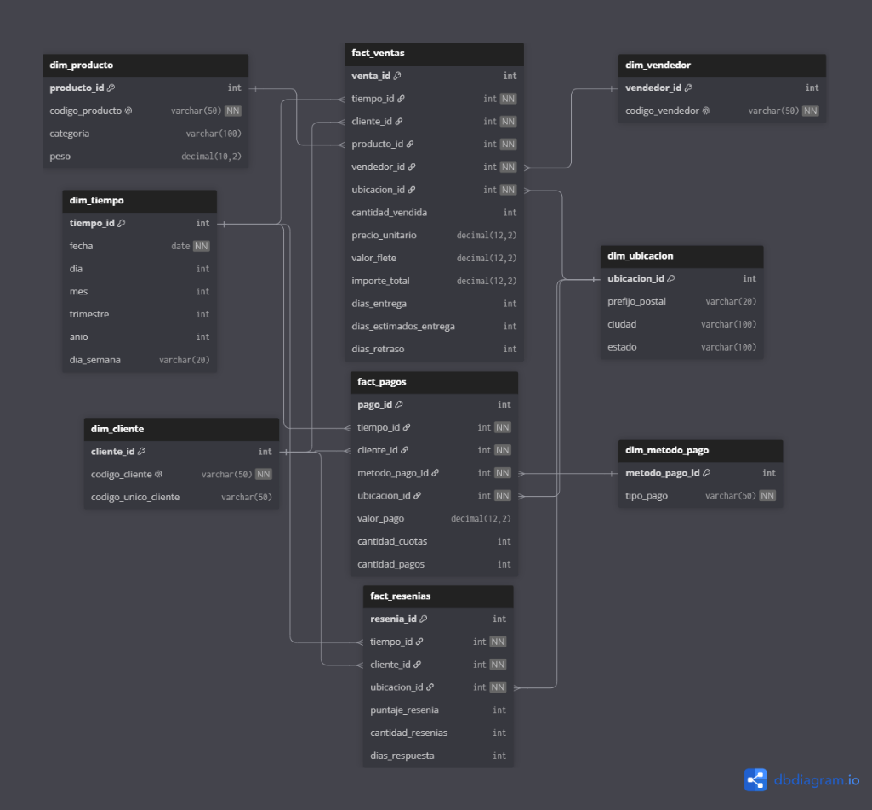

5.6 Modelo copo de nieve
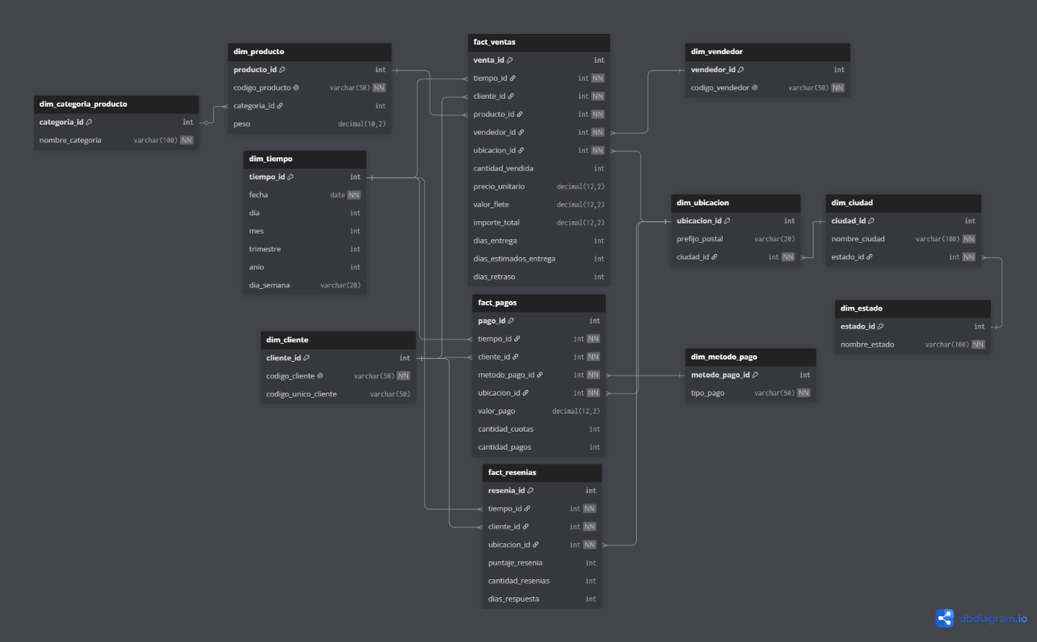

6. Diseño físico
El modelo físico fue implementado en Oracle Database 18c. Se creo un esquema llamado DW_ECOMMERCE, en el cual se definieron las tablas de dimensiones y las tablas de hechos correspondientes al modelo dimensional.
Las claves primarias fueron definidas con campos numéricos, mientras que las tablas de hechos contienen claves foráneas hacia las dimensiones. Además, se agregaron códigos originales en las tablas de hechos, como el código de orden, numero de ítem, secuencia de pago y código de reseña, con el objetivo de facilitar la trazabilidad del proceso ETL y evitar registros duplicados.
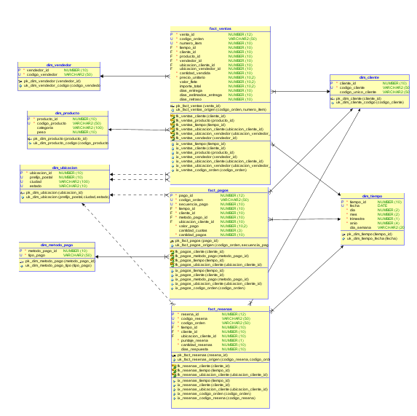

7. Diseño de procesos ETL
Los procesos ETL fueron desarrollados en Talend Open Studio. El proceso general consistió en extraer los datos desde archivos CSV, transformarlos según las reglas del modelo dimensional y cargarlos en las tablas del Data Warehouse en Oracle.

7.1 Metadatos creados
Para facilitar la lectura y carga de datos, se crearon metadatos de los archivos CSV y de las tablas de Oracle.
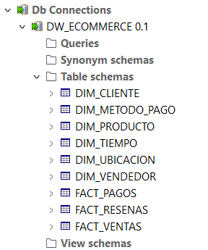 | 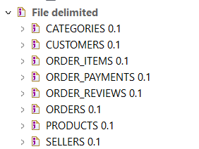

7.2 Carga de dimensiones
Carga de DIM_TIEMPO
La dimensión tiempo fue construida a partir de las fechas existentes en order.csv, order_items.csv y order_reviews.csv.
Se utilizaron fechas de compra, aprobación, entrega, fecha estimada, límite de envió, creación de reseña y respuesta de reseña. Las fechas fueron transformadas a formato DATE, se eliminaron valores nulos y se quitaron duplicados.
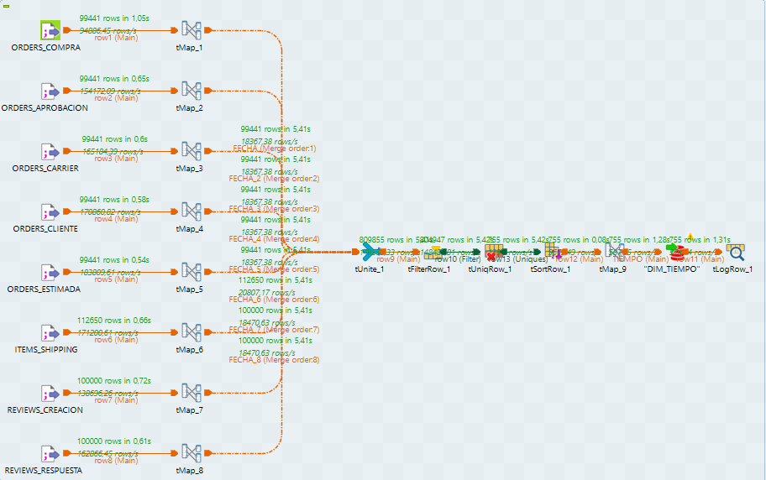
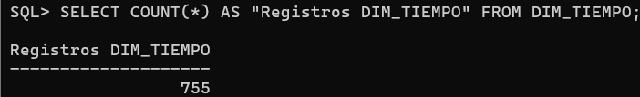
Carga de DIM_CLIENTE
La dimensión cliente se cargo desde customers.csv, utilizando los campos customer_id y customer_unique_id.
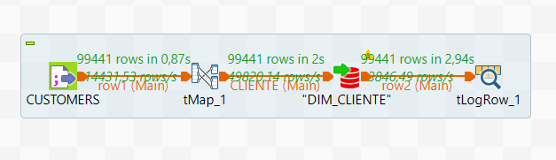
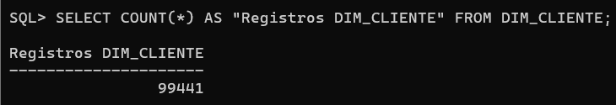
Carga de DIM_PRODUCTO
La dimensión producto se cargo desde products.csv, utilizando el código del producto, categoría y peso. También se utilizo el archivo producto_category_name_translation.csv como apoyo para las categorías.
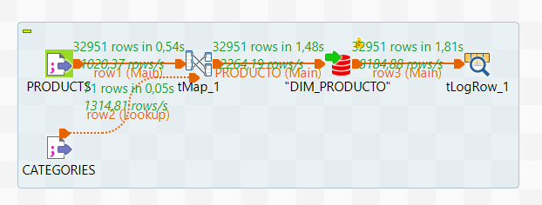
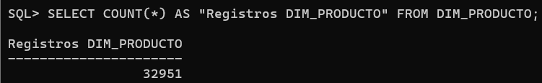
Carga de DIM_VENDEDOR
La dimensión vendedor se cargó desde sellers.csv, utilizando el código original del vendedor.
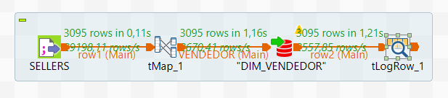
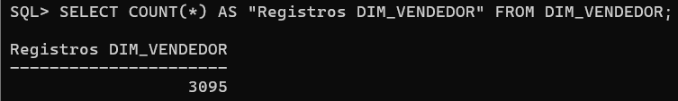
Carga de DIM_METODO_PAGO
La dimensión método de pago se cargo desde order_payments.csv, extrayendo los tipos de pago únicos.
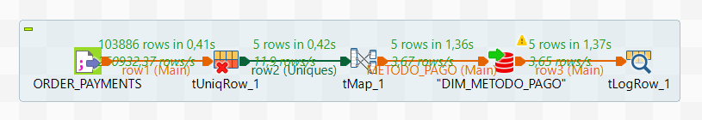
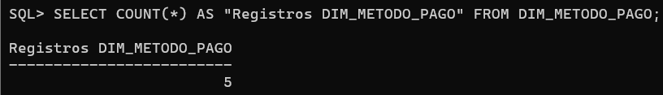
Carga de DIM_UBICACION
La dimensión ubicación se construyo a partir de las ubicaciones de clientes y vendedores. Se usaron datos de customers.csv y sellers.csv, unificando prefijo postal, ciudad y estado.
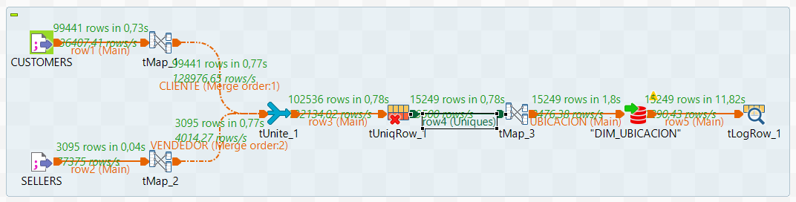
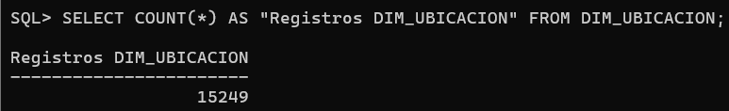

7.3 Carga de tablas de hecho
Carga de FACT_VENTAS
La tabla FACT_VENTAS fue cargada tomando como fuente principal order_items.csv. Esta tabla representa cada producto vendido dentro de una orden.
Durante el proceso ETL se realizaron búsquedas hacia orders.csv, customers.csv, sellers.csv y las dimensiones cargadas previamente. Se obtuvieron las claves sustitutas de tiempo, cliente, producto, vendedor y ubicación.
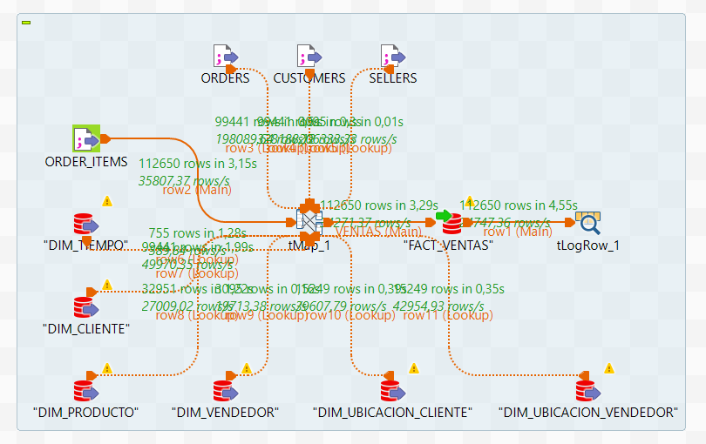
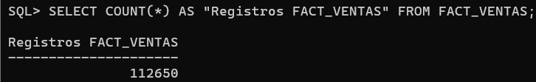
Carga de FACT_PAGOS
La tabla FACT_PAGOS fue cargada desde order_payments.csv. Cada fila representa un pago realizado dentro de una orden.
Se realizaron búsquedas hacia orders.csv, customers.csv, DIM_TIEMPO, DIM_CLIENTE, DIM_METODO_PAGO y DIM_UBICACION.
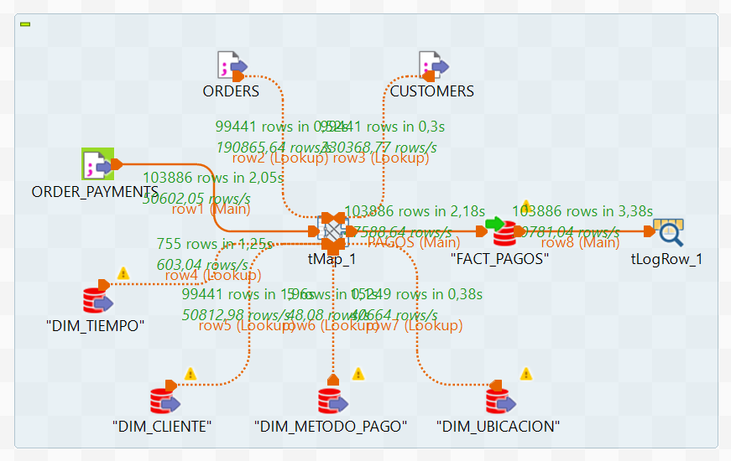
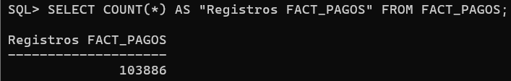
Carga de FACT_RESENAS
La tabla FACT_RESENAS fue cargada desde order_reviews.csv. Cada fila representa una reseña asociada a una orden.
Se realizaron búsquedas hacia orders.csv, customers.csv, DIM_TIEMPO, DIM_CLIENTE Y DIM_UBICACION.
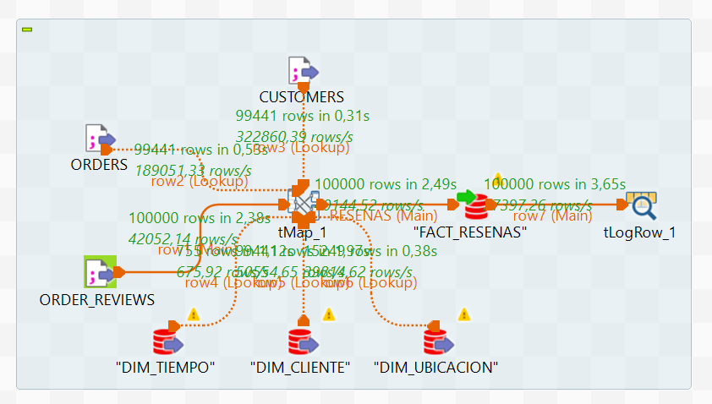
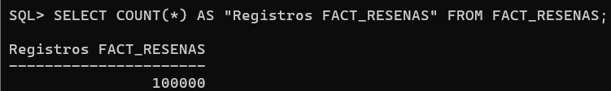

8. Desarrollo de herramienta de exploración
Para la exploración y visualización de la información almacenada en el Data Warehouse se desarrolló una herramienta analítica utilizando Power BI. Esta herramienta permite consultar los datos cargados en las tablas de hechos y dimensiones, facilitando el análisis de ventas, pagos y reseñas mediante dashboards interactivos.
La herramienta fue diseñada a partir del modelo dimensional implementado en Oracle Database. Para ello, se utilizaron las tablas de hechos FACT_VENTAS, FACT_PAGOS y FACT_RESENAS, junto con sus respectivas dimensiones: tiempo, cliente, producto, vendedor, método de pago y ubicación. A partir de estas tablas se construyeron indicadores, gráficos y filtros que permiten explorar la información de manera visual y dinámica.
Dentro del modelo de Power BI también se creó una tabla llamada MEDIDAS, utilizada únicamente para organizar las medidas calculadas mediante DAX. Esta tabla no almacena datos transaccionales ni forma parte del modelo físico implementado en Oracle; su propósito es mantener ordenados los indicadores usados en los dashboards.
El desarrollo de la herramienta se organizó en cuatro páginas principales: un dashboard general y tres dashboards específicos, uno por cada proceso de negocio identificado en el Data Warehouse. Esta organización permite iniciar el análisis con una vista resumida y posteriormente profundizar en cada área del negocio: ventas, pagos y reseñas.
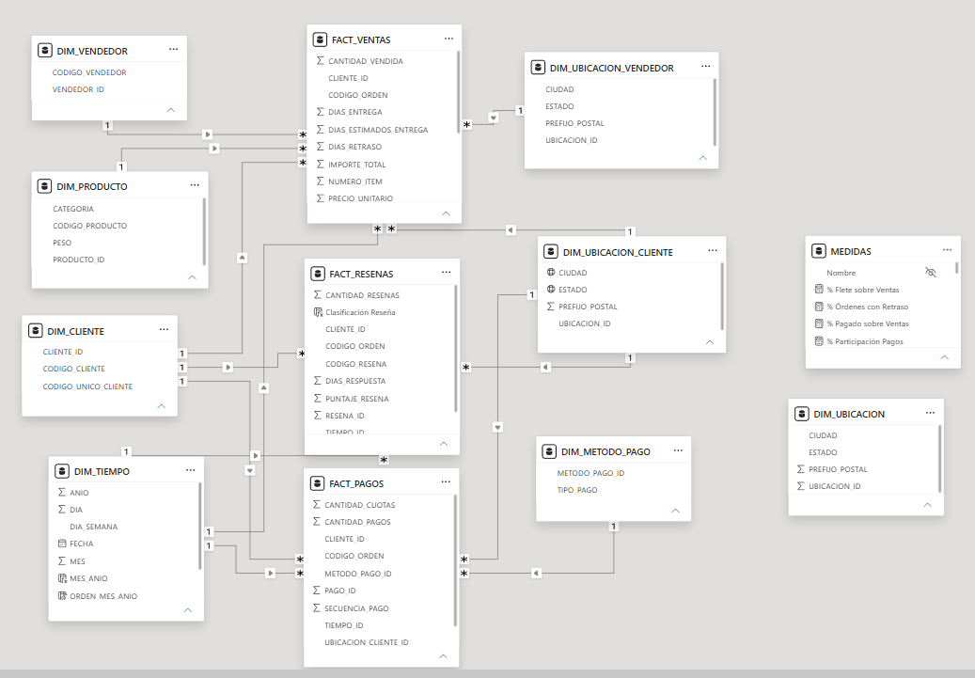

8.1 Dashboard general
El dashboard general presenta una vista resumida del comportamiento del comercio electrónico. Incluye indicadores principales como total de ventas, total pagado, cantidad de clientes, ticket promedio, puntaje promedio de reseñas y porcentaje de ordenes con retraso-
Además, muestra gráficos sobre la evolución mensual de ventas, ventas por estado del cliente, principales categorías por ventas y distribución de pagos por método. También cuenta con filtros por año, mes y estado del cliente, permitiendo analizar la información de manera más específica.
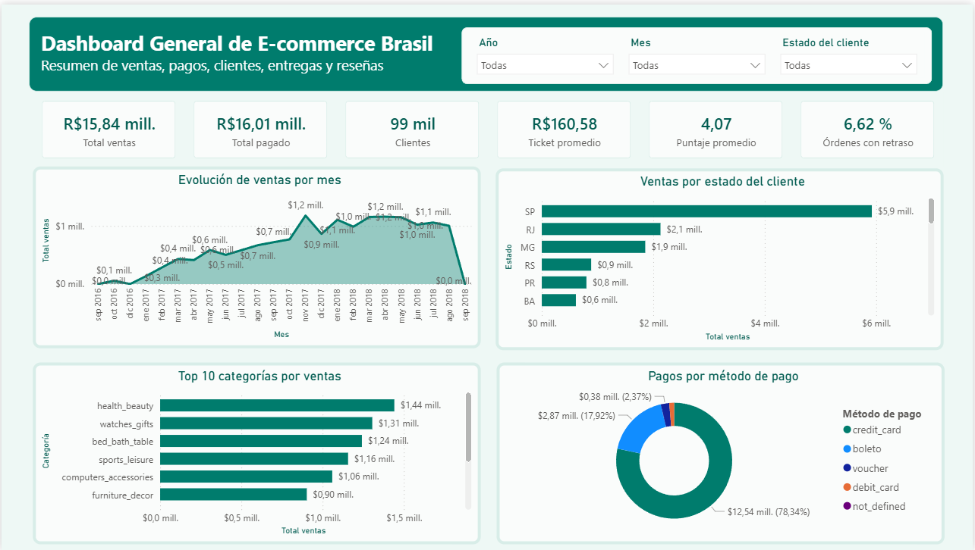

8.2 Dashboard de ventas
El dashboard de ventas fue desarrollado a partir de la tabla FACT_VENTAS. Su propósito es analizar el rendimiento comercial del negocio considerando el tiempo, productos, categorías, vendedores y ubicación de los clientes.
Esta pagina incluye indicadores como total de ventas, cantidad de órdenes, productos vendidos, clientes con compra, ticket promedio y porcentaje de flete sobre ventas. También presenta visualizaciones como ventas y ordenes por mes, distribución geográfica, top ciudades, categorías, vendedores y productos con mayor participación en ventas.
Los filtros principales permiten segmentar la información por año, mes, categoría, estado del cliente y código del vendedor.
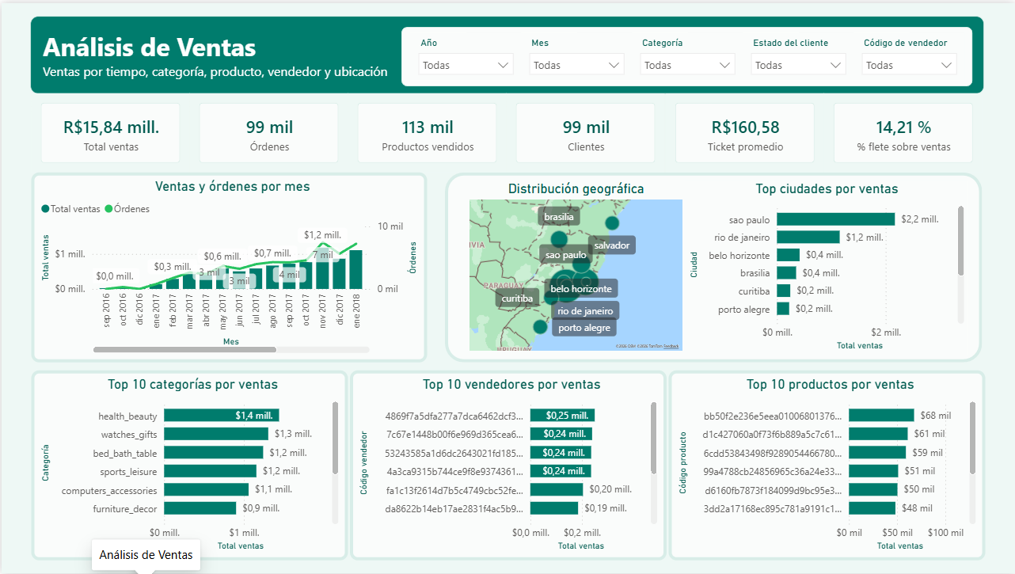

8.3 Dashboard de pagos
El dashboard de pagos fue construido utilizando la tabla FACT_PAGOS. Su objetivo es analizar los valores pagados, métodos de pago, cantidad de transacciones, cuotas y comportamiento de los pagos a través del tiempo.
En esta pagina se muestran indicadores como total pagado, ordenes pagadas, transacciones, pago promedio por orden y promedio de cuotas. También se incorporaron gráficos de pagos por método, pagos por estado, evolución mensual de pagos y transacciones, top ciudades por pagos y comparación entre ventas y pagos.
Los filtros permiten analizar la información por año, mes, método de pago, estado del cliente y código del cliente.
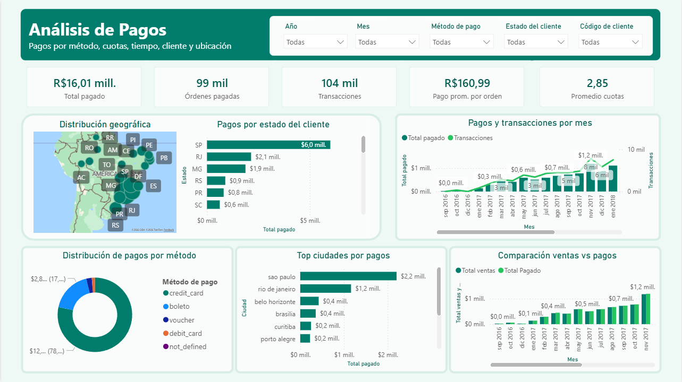

8.4 Dashboard de reseñas
El dashboard de reseñas fue desarrollado a partir de la tabla FACT_RESENAS. Esta página permite evaluar la satisfacción de los clientes mediante el análisis de puntajes de reseña, cantidad de reseñas y días de respuesta.
Los principales indicadores utilizados son total de reseñas, puntaje promedio, clientes que reseñaron, ordenes con reseña, porcentaje de reseñas positivas y promedio de días de respuesta. Además, se incluyeron gráficos de reseñas y puntaje promedio por mes, distribución de reseñas por puntaje, clasificación de reseñas, reseñas por estado y puntaje promedio por estado.
Los filtros permiten segmentar la información por año, mes, puntaje de reseña, estado del cliente y código del cliente.
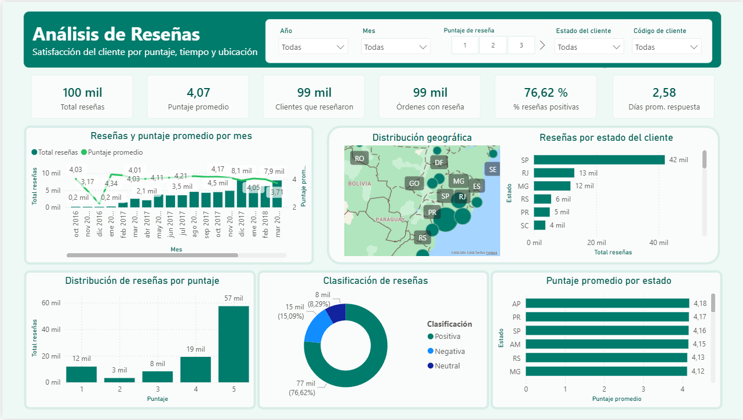

8.5 Medidas e interactividad
Para la construcción de los dashboards se crearon medidas calculadas en Power BI mediante DAX. Entre las principales se encuentran total de ventas, total pagado, total de reseñas, cantidad de órdenes, ticket promedio, porcentaje de flete sobre ventas, puntaje promedio, porcentaje de reseñas positivas y promedios relacionados con entrega, retraso y respuesta.
La herramienta permite la exploración interactiva de los datos mediante filtros, segmentadores y selección directa sobre los gráficos. Al seleccionar un periodo, estado, categoría, método de pago o puntaje, los indicadores y visualizaciones se actualizan automáticamente según el contexto seleccionado.

8.6 Resultado de la herramienta
Como resultado, se obtuvo una herramienta de exploración que permite analizar de forma clara los procesos principales del negocio: ventas, pagos y reseñas. El dashboard general ofrece una visión global del Data Warehouse, mientras que los dashboards específicos permiten profundizar en cada hecho del modelo dimensional.

9. Conclusiones y recomendaciones
Conclusiones
El proyecto permitió diseñar e implementar un Data Warehouse funcional para el análisis de información histórica de una plataforma de comercio electrónico de Brasil. A partir del dataset seleccionado se identificaron tres procesos principales del negocio: ventas, pagos y reseñas, los cuales fueron representados mediante las tablas de hecho FACT_VENTAS, FACT_PAGOS y FACT_RESENAS.
El modelo dimensional fue desarrollado aplicando la metodología Kimball, definiendo primero los procesos de negocio, la granularidad de los hechos, las dimensiones y las medidas correspondientes. El modelo cumple con los requisitos establecidos, ya que cuenta con tres tablas de hecho y seis dimensiones principales, tiempo, cliente, producto, vendedor, método de pago y ubicación.
La implementación física del Data Warehouse en Oracle Database permitió estructurar los datos mediante tablas de dimensiones y hechos, utilizando claves primarias, claves foráneas, restricciones y campos de trazabilidad. La inclusión de códigos originales en las tablas de hecho permitió facilitar la validación de los datos cargados y evitar duplicados durante los procesos ETL.
Los procesos ETL desarrollados en Talend permitieron extraer los datos desde archivos CSV, aplicar transformaciones necesarias y cargar la información en el Data Warehouse. Se cargaron correctamente las dimensiones y las tablas de hechos, obteniendo registros consistentes para el análisis de ventas, pagos y reseñas.
La herramienta de exploración desarrollada en Power BI permitió visualizar la información almacenada en el Data Warehouse mediante dashboards interactivos. Los dashboards facilitaron el análisis de indicadores generales y específicos, como total de ventas, total pagado, cantidad de reseñas, puntaje promedio, métodos de pago utilizados, comportamiento mensual, categorías más relevantes y distribución geográfica de los datos.
En conclusión, el Data Warehouse implementado permite convertir datos transaccionales dispersos en información organizada, histórica y útil para el análisis del negocio. Además, proporciona una base solida para la toma de decisiones relacionadas con ventas, pagos, satisfacción del cliente, rendimiento de productos y comportamiento por ubicación.
Recomendaciones
Se recomienda mantener el orden correcto de carga en los procesos ETL, cargando primero las dimensiones y posteriormente las tablas de hecho. Esto permite evitar errores de claves foráneas y asegura que los hechos puedan relacionarse correctamente con sus dimensiones.
Es importante validar cada carga realizada mediante consultas SQL, verificando la cantidad de registros insertados, la existencia de duplicados y la consistencia de las claves. Esta validación ayuda a detectar errores a tiempo y garantiza la calidad de los datos dentro del Data Warehouse.
Se recomienda conservar los códigos originales del dataset en las tablas de hecho, como el código de orden, numero de ítem, secuencia de pago y código de reseña. Estos campos son importantes porque permiten rastrear el origen de cada registro y facilitan futuras revisiones o recargas del proceso ETL.
También se recomienda mejorar progresivamente los dashboards en Power BI, incorporando nuevas medidas DAX, filtros adicionales y visualizaciones comparativas entre ventas, pagos y reseñas. Esto permitiría obtener una visión mas completa del comportamiento del comercio electrónico.
Finalmente, se recomienda documentar claramente cada transformación aplicada durante los procesos ETL, incluyendo reglas de limpieza, cálculo de medidas, eliminación de duplicados y tratamiento de valores nulos. Una buena documentación facilita el mantenimiento del proyecto y permite que el Data Warehouse pueda ser comprendido, actualizado o ampliado en el futuro.

